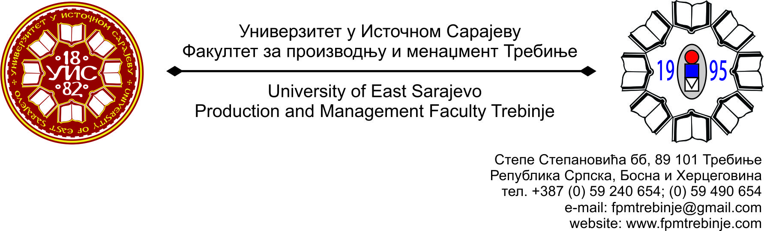
Број: 966/2014
Датум: 07.07.2014. године

На основу члана 59. Статута Универзитета у Источном Сарајеву, члана 5. Пословника о раду Научно-наставног вијећа, сазивам 8. /осму/ редовну сједницу Научно - наставног вијећа Факултета за производњу и менаџмент Требиње.
За сједницу предлажем сљедећи:
ДНЕВНИ РЕД
- Усвајање Дневног реда;
- Усвајање Записника са 7. /седмe/ редовне сједнице Научно-наставног вијећа Факултета за производњу и менаџмент Требиње;
- Разматрање Извјештаја Комисије за оцјену квалитета одржаног предавања из наставног предмета уже научне области Менаџмент, кандидата др Мирослава Мишкића и др Дражена Јовановића;
- Разматрање Извјештаја Комисије о одржаној студентској анкети за љетни семестар 2013/2014. године;
- Проблематика наставног процеса;
- Пријава теме за израду Завршног рада на другом циклусу студија кандидата Милана Борковића под називом “Избор локације за изградњу вјетроелектране примјеном експертних система“;
- Захтјеви студената Научно - наставном вијећу Факултета за добијање сагласности на тему за израду дипломског, односно завршног рада на првом циклусу студија;
- Информацијe декана;
- Студентска питања;
- Текућа питања.

Сједница Научно-наставног вијећа ће се одржати у петак 11.07.2014. године са почетком у 14.00 часова у амфитеатру Факултета.
Предсједник
Научно - наставног вијећа
Доц. др Душан Јокановић, с.р.

